Лабораторная работа № 3

Выполнил:
студент гр. ВТАСбз-21
Раззаренов М.И.

Проверил:
Хайруллин Имиль Дамирович

Вариант 9
Условие:
Сформировать онтологическую модель. Корпоративная Иерархия (Департаменты, Сотрудники, Менеджеры)
Требования:
- Минимум 3 класса, у каждого класса – хотя бы 1 свойство, минимум 2 типа связи, минимум 2 экземпляра каждого класса, минимум 2 правила логического вывода
- Визуализация иерархии классов.
- Скриншот модели после запуска резонера, с четкой демонстрацией выведенных связей.
Реализация:
Разработанная онтологическая модель описывает структуру компании, в которой сотрудники распределены по департаментам и работают над проектами. Сотрудники делятся на три категории (менеджеры, аналитики и разработчики).
В основе иерархии создал три класса: сотрудники, департаменты и проекты. У класса сотрудников есть три подкласса: менеджеры, аналитики и разработчики.
Между классами есть связи: сотрудник работает в департаменте, менеджер управляет департаментом, сотрудник работает над проектом, менеджер управляет проектом, менеджер курирует сотрудника.
Каждый класс имеет свои экземпляры, в корпорации два департамента, у каждого департамента есть свойства (Расположение), штат сотрудников, заданный через связи, есть менеджер, управляющий сотрудниками, есть проект, который разрабатывают сотрудники. У каждого сотрудника в свойствах описаны имя и заработная плата. У проекта в свойствах отображается название и бюджет.
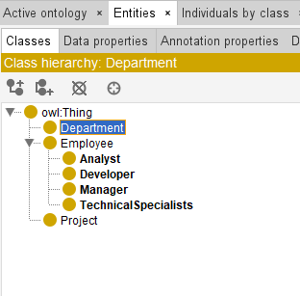
Рис. 1. Классы и подклассы модели
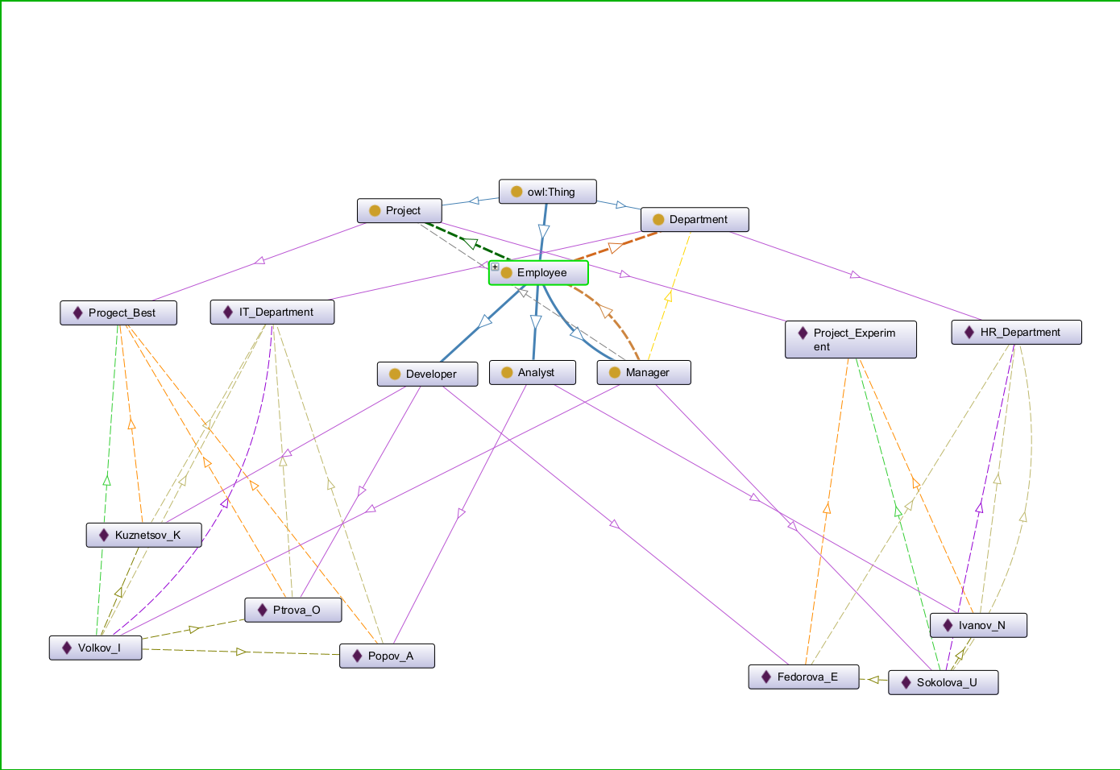
Рис. 2. Граф связей классов, подклассов и их экземпляров
В правилах логического вывода я задал условия, при которых сотрудники и разработчики, сотрудники и аналитики, значит они относятся к подклассу технических специалистов.
Reasoner при запуске добавляет соответствующие экземпляры в заданный подкласс.
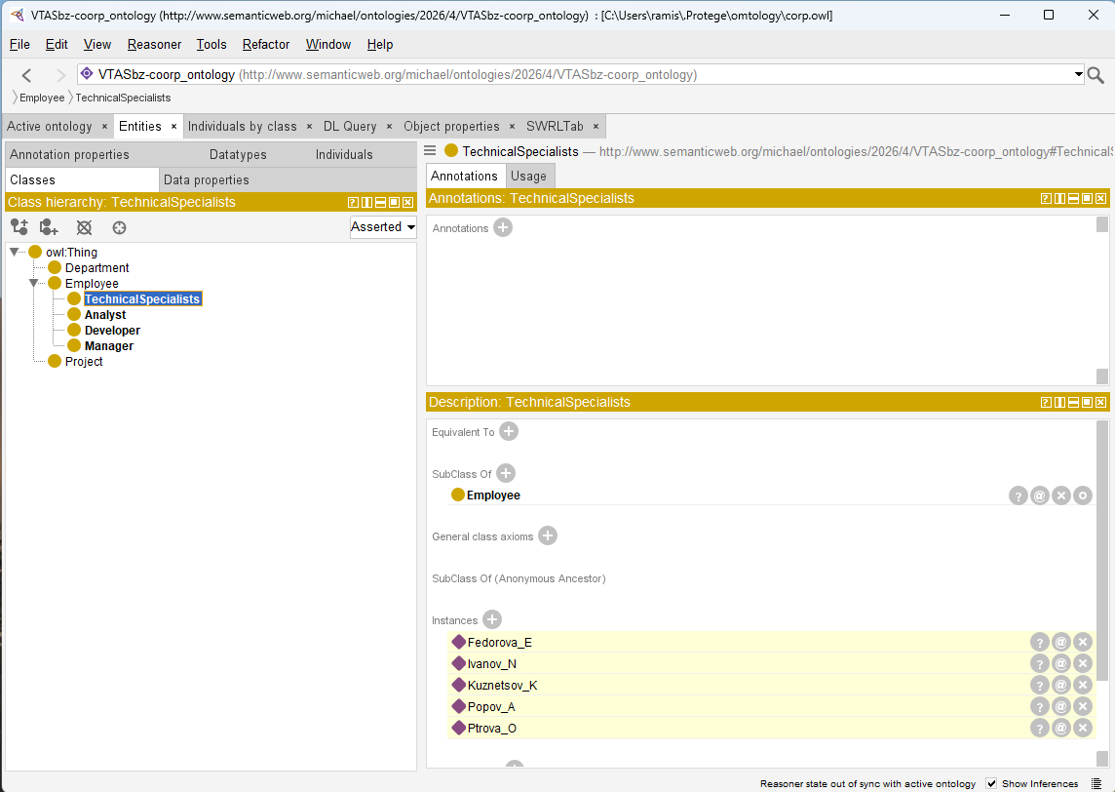
Рис. 3. Результат правил логического вывода
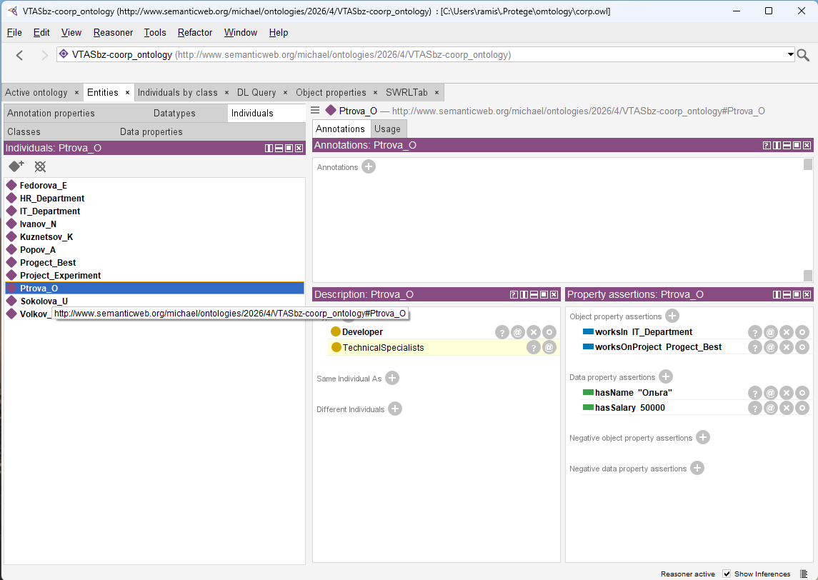
Рис. 4. Результат правил логического вывода на примере экземпляра
Модель корпорации на Neo4j представлена в виде графа, где экземпляры являются узлами с одной или несколькими метками, свойствами и связями между нодами. Тип экземпляра задаётся метками labels, вместо классов и подклассов, допустим, у работника метки: сотрудник, разработчик и технический специалист, у ИТ департамента – департамент. Между собой узлы связаны аналогичными связями по первому варианту.
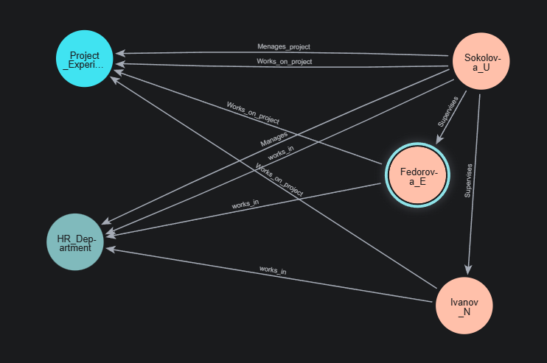
Рис. 5. Структура HR департамента корпорации
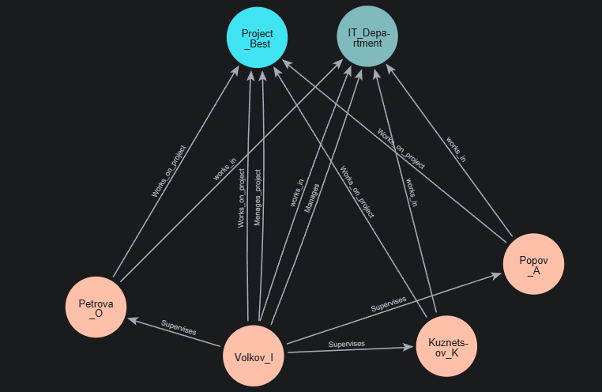
Рис. 6. Структура IT департамента
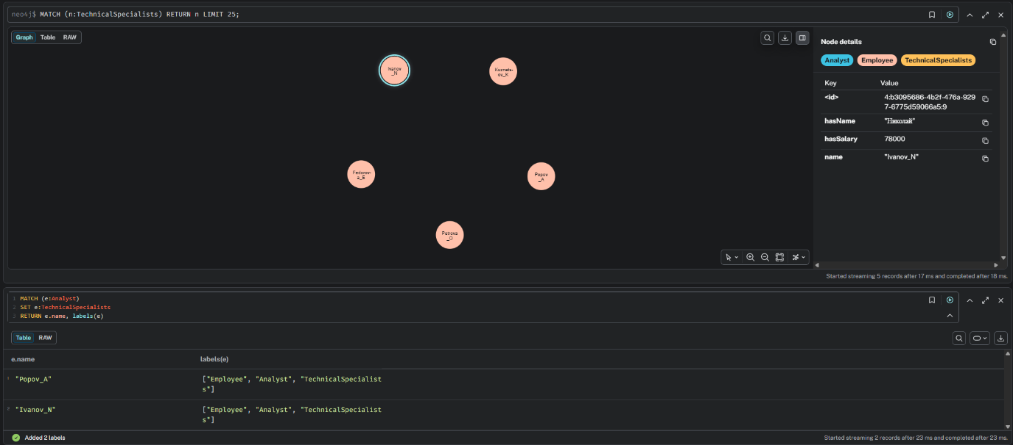
Рис. 7. Аналитики и разработчики всех департаментов сгруппированы типом «Технических специалистов»
Если сравнивать два изученных инструмента, можно сделать вывод, что они удобны для описания модели, но в применении совершенно различаются, так Protégé можно охарактеризовать умным справочником для структурированной информации, а Neo4j быстрым обработчиком запросов по базе данных.

